BÀI 5
THỰC HÀNH PHÂN TÍCH VÀ SO SÁNH THÁP DÂN SỐ NĂM 1999 VÀ NĂM 2019

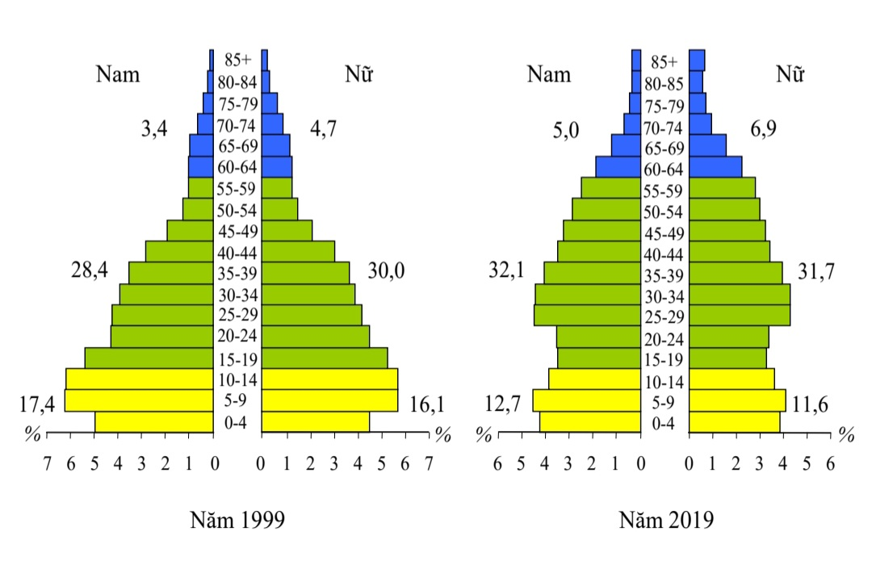
GỢI Ý LÀM BÀI
1)Tìm sự khác nhau của hai tháp tuổi về hành dạng của tháp ( đáy tháp, thân tháp, đỉnh tháp )
2)Tìm sự thay đổi về cơ cấu dân số theo độ tuổi ( dưới độ tuổi lao động, trong độ tuổi lao động và trên độ tuổi lao động ). Giải thích nguyên nhân.
3) Tìm sự thay đổi về cơ cấu giới tính nam nữ ở từng nhóm tuổi.

